创就空间资源库系统介绍

- “创就空间”简介
“创就空间”资源库系统是以提升大学生职业素质和实践应用能力为目标，以培育学生的职业意识、职业能力与素质、创业精神和人生规划能力为核心内容，为广大学生提供一个从入校到就业、从知识学习到职业认知、从职业素质培训到综合能力提升的整体解决方案。
“创就空间”包含视频课程、职业评测、咨询法规、数据行情、案例攻略、职业考试、公务员考试、常规模板和海外服务九大分类，为广大师生提供专业的、持续的、全面的就业知识服务，通过“一站式、全程化”就业指导，帮助广大学生提升就业能力水平，理性的认识职业、了解行业、熟悉企业、提高就业能力，做好未来就业的知识储备。
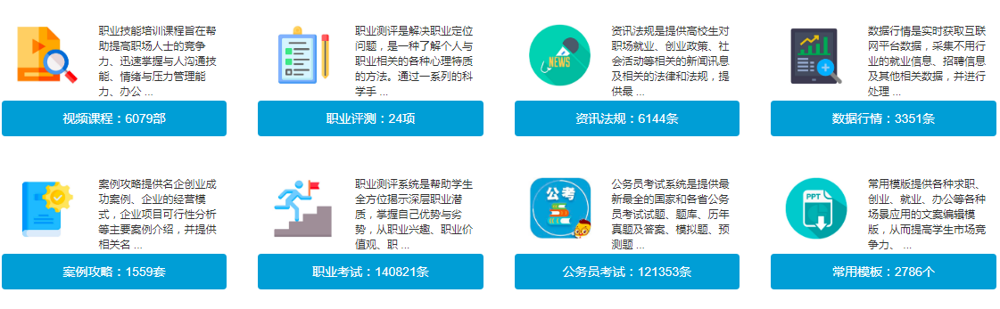
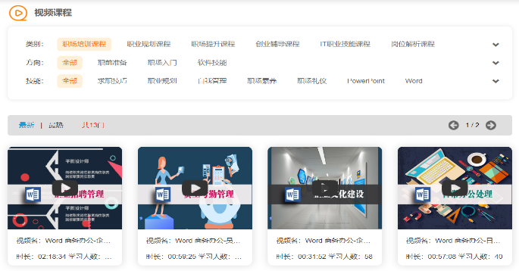
- “创就空间”资源介绍
- 名企介绍
名企介绍课程能够让学生全面了解各大企业的理念、文化和情况，让学生更为详细了解多个企业，帮助学生选择合适的企业。
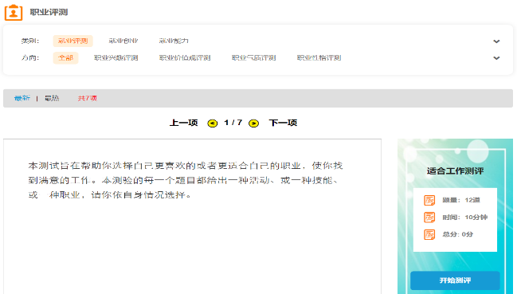
- 职业评测
“创就空间”提供目前最为全面的24项职业测评，包含就业测评、创业测评和能力测评三大部分。从性格分析、个性特点、工作风格、职业特征以及个人发展指导建议等方面为学生提供建议。
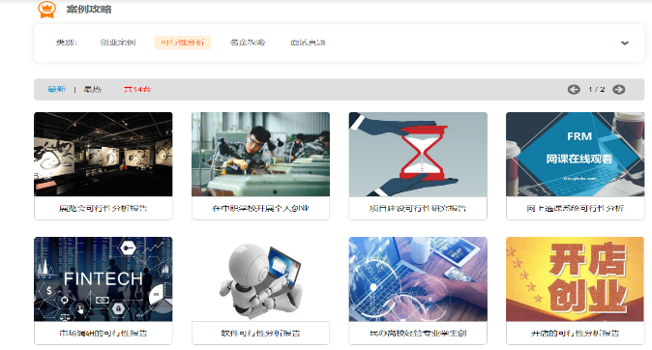
- 案例攻略
“创就空间”提供超过1500套案例攻略，把大量实际案例带进学生的学习，让学生分析和总结，学生通过分析案例、角色转换和案例探究的过程中，不断提升职业素质，快速个人能力。案例研究是最快捷、准确的研究手段及方法之一。
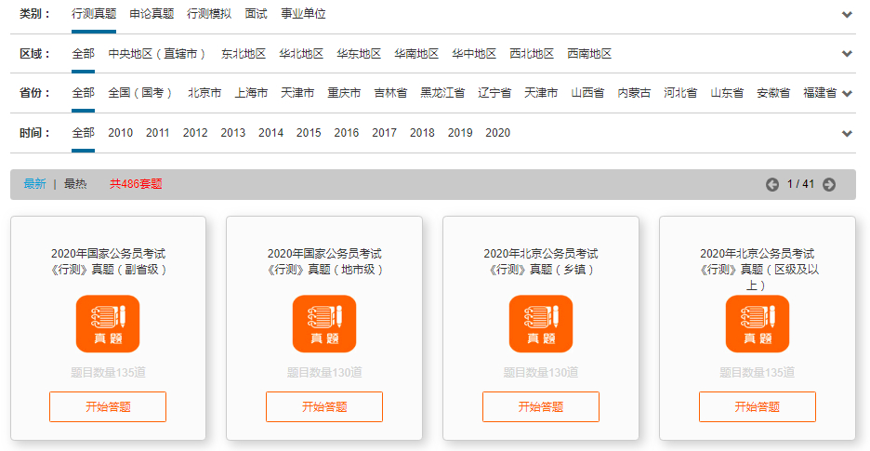
- 职业考证
职业考试提供2010年至今理念真题超过14万条，包含会计师、审计师、税务师、经济师、药师、建造师、评估师、教师等1600余套职业真题考试和800余套模拟试卷，并且配套相关的试题答案及解析。
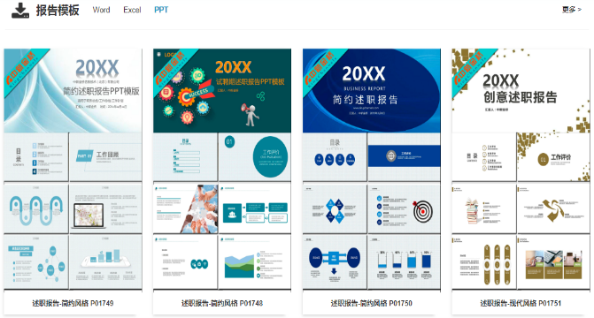
- 常用模版
“创就空间”提供超过2700套多种类型的就业相关模板，致力于“学”与“用”的实际结合,为学生提供高品质、多品类、更新快、可下载的模板内容。
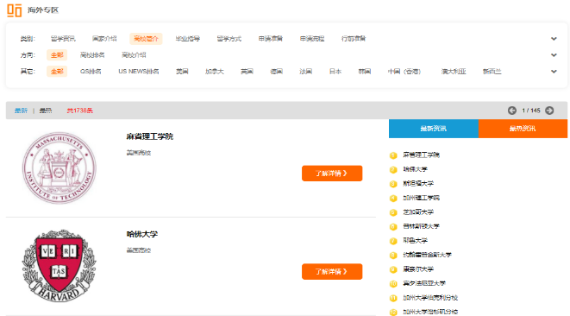
- 海外发展
“创就空间”为学生提供海外留学，包括留学咨询、国家介绍、学校介绍、毕业指导、申请流程、行前准备等海外学习所必须了解的相关内容，为学生提供全流程留学指导。

